**设置电梯**

在下列步骤中，我们将创建两个自动从一个点前往另一个点的电梯。

**创建项目**

在这部分中我们先设置项目。

1. 从 **Unreal Project Browser** 窗口中创建一个 **New Project**，然后使用 **Blueprint Third Person** 模板。

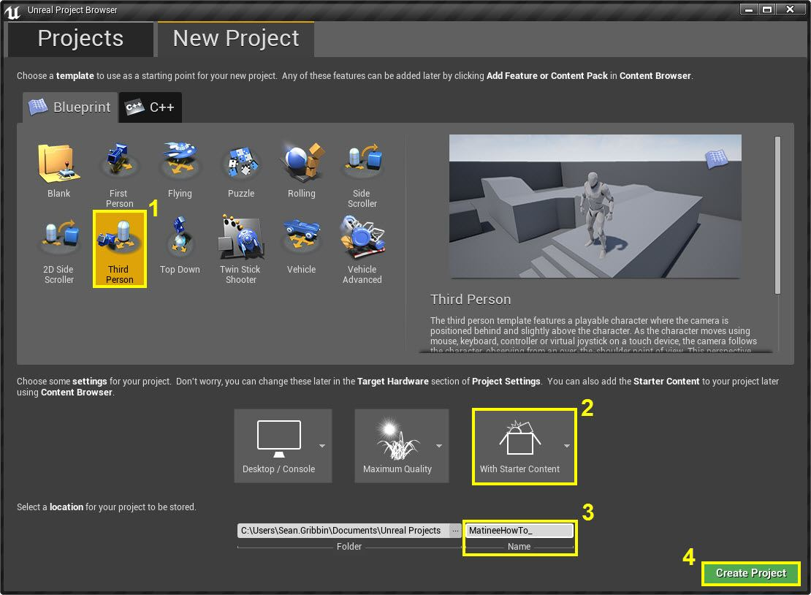

1. 启用 **Include starter content** 选项。
2. 为项目命名。
3. 上述步骤设置完成后，点击 **Create Project** 创建新项目。

创建电梯

在该步骤中，我们将利用基础形态创建电梯和平台。

1. 在 **Content Browser** 和 **Shapes** 文件夹中，将一个 **Shape\_Cube** 拖进关卡中 **PlayerStart** 的前面。

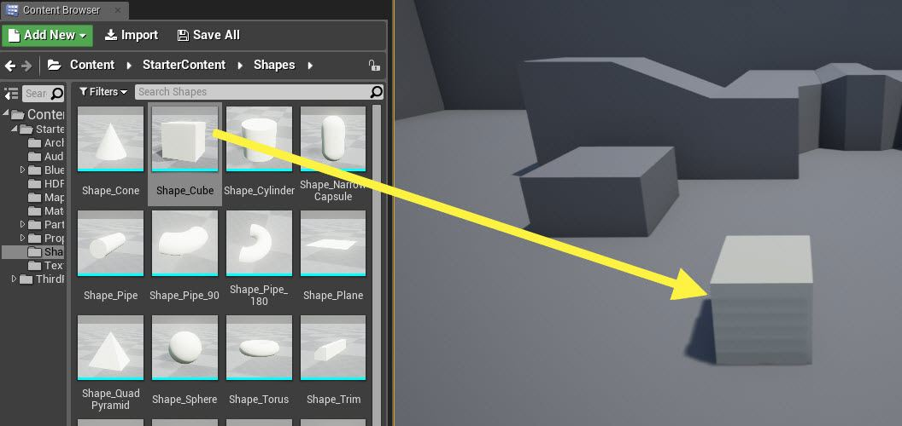

1. 在 **Shape\_Cube** **Details** 面板中 **Transform** 下，将 **X、Y** 和 **Z** 轴的 **Scale** 分别设为 **3.0、3.0** 和 **0.25**。

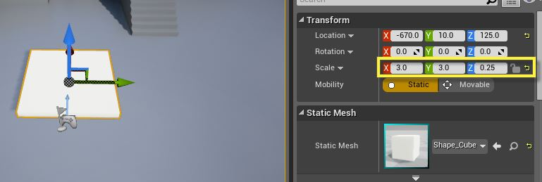

1. 选中 **Shape\_Cube**，按下 **Control+W** 组合键复制方块并放置在第一个方块的旁边。

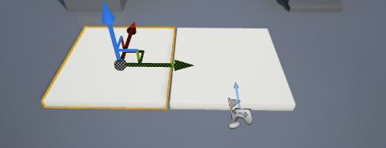

1. 选中第二个方块，将其移至关卡上方的某处（它将作为平台使用）。

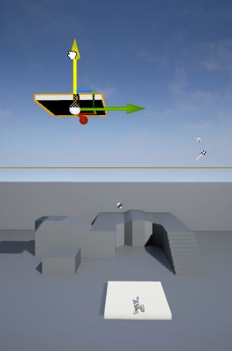

1. 选中第二个方块，按下 **Control+W** 组合键复制方块并将新方块放置在第二个方块的旁边。

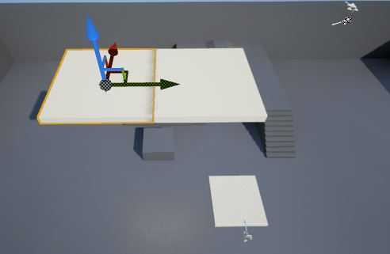

1. 选中第三个方块，按下 **Control+W** 组合键复制方块并将新方块移开，与第三个方框之间形成一点空间。

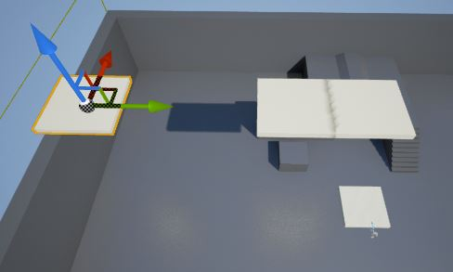

1. 选中第四个方块，按下 **Control+W** 组合键复制方块并将新方块移动到第四个方块的右边。

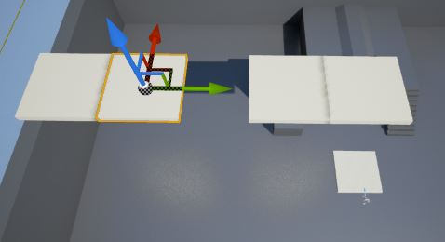

1. 选中第五个方块，在 Details 面板的 Transform 中将 **Z** 轴的 **Scale** 数值设为 **5.0**。

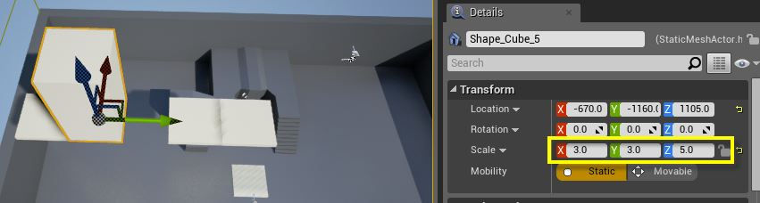

1. 最后，选择其他较小的平台之一，按下 **Control+W** 组合键复制，然后如下图所示将其移至较大方块的顶部附近。

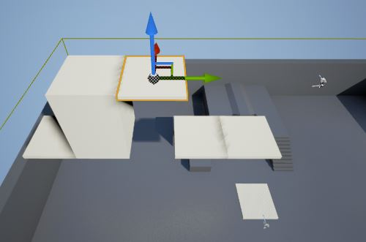

添加 Matinee 并移动第一个电梯

在这步中，我们将添加 **Matinee** 并为第一个电梯创建一个 **Movement Track**。

1. 在 **工具栏** 菜单中选择 **Matinee** 并点击 **Add Matinee** 按钮。

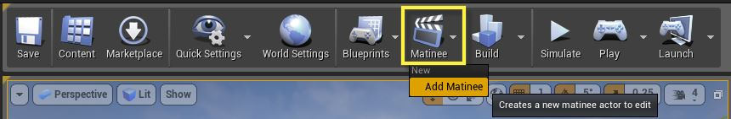

1. 在出现的 Matinee 撤销提示上点击 **继续** 按钮。

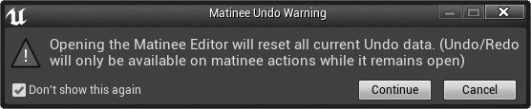

1. **Matinee Editor** 窗口将打开。

[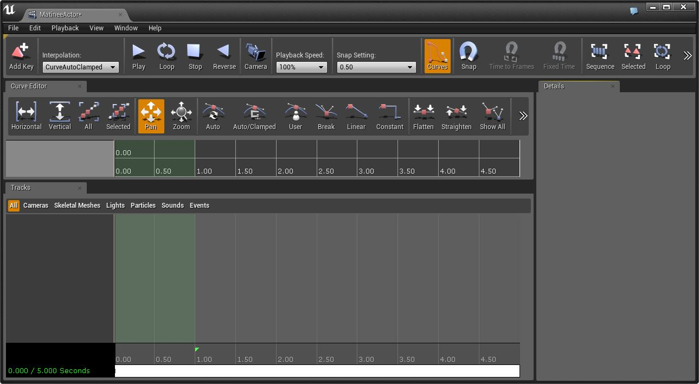](http://api.unrealengine.com/latest/images/Engine/Matinee/HowTo/MHT_1/MHT1_MatineeOpen.png)

1. 在 **Tracks** 窗口（**All** 下的空白部分）中 **单击右键**，然后从快捷菜单中选择 **Add New Empty Group**。

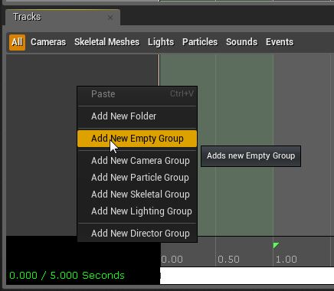

1. 在 **New Group Name** 中为群组命名（在本例中将群组命名为 **Lift1**）。

MHT2_Lift1GroupName.png

1. 最小化 Matinee 窗口，然后在 **Level Viewport** 中选择创建的首个方块（在地面的方块），使其高亮。

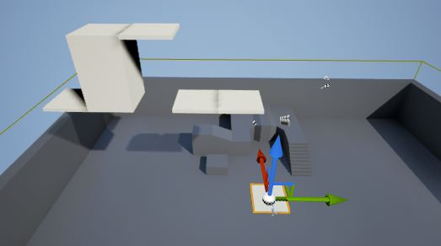

1. 返回 Matinee 窗口并在群组（Lift1）上 **单击右键** 呼出快捷菜单，选择 **Actors**，然后选择 **Add Selected Actors**。

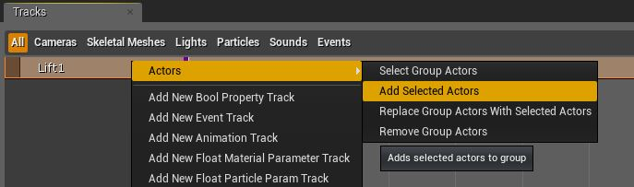

*注解：此操作将把方块添加至****Lift1****群组。*

1. 再次在群组（Lift1）上 **单击右键** 呼出快捷菜单，然后选择 **Add New Movement Track**。

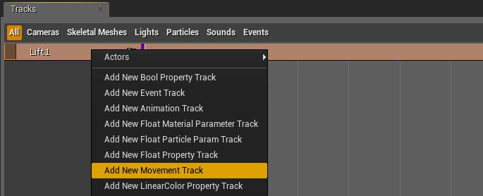

1. **运动轨迹（Movement Track）** 被添加后，将在时间 **0.00** 上沿轨迹自动添加新 **关键帧**（下图 1 所示）。

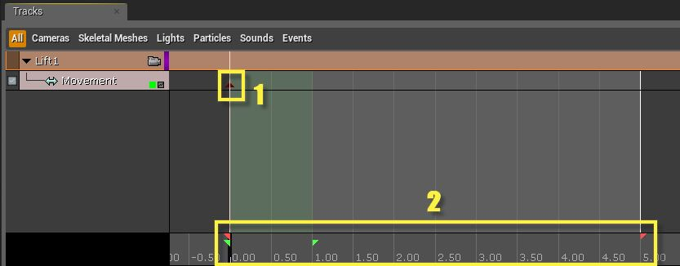

*注解：图中 2 框内包含开始/结束标记（红色三角）、循环部分（绿色三角）和****时间条（Time Bar）****（黑色条）。*

1. 在 **时间条** 上 **单击左键** 将其拖至时间 **2.00**，然后按下 **Enter** 键添加一个新的 **关键帧**。

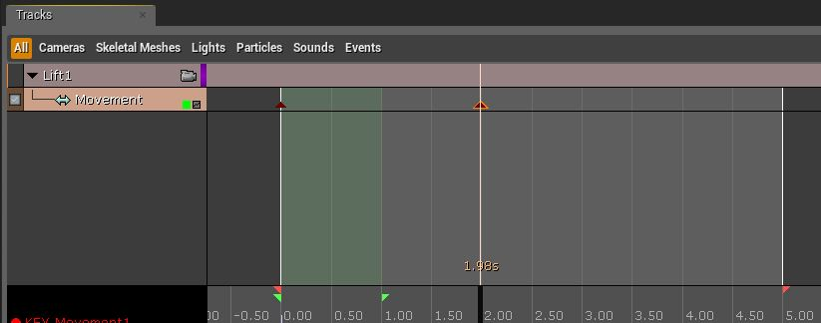

1. 最小化 Matinee 编辑器，返回关卡视口。选中第一个方块，将其移动至第二个方块旁。

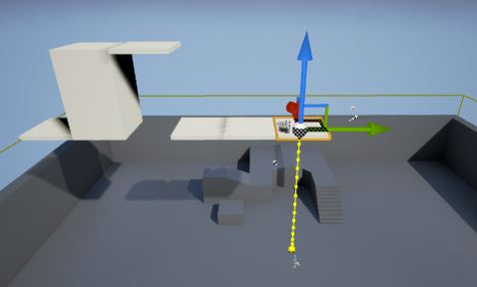

\_注解：图中黄色虚线为电梯的移动轨迹。

1. 在 Matinee 编辑器中，在 **2.00** 处的 **关键帧** 上 **单击左键** 并按下 **Control+C** 组合键复制；然后将 **时间条** 移至 **3.00**，再按下 **Control+V** 组合键粘贴。

MHT2_Lift1ThirdKeyAdded.png

*注解：此操作将使电梯在“升起”的位置悬停一秒，然后再返回地面。*

1. 在 **0.00** 标记处 **左键单击** 第一个 **关键帧** 并按下 **Control+C** 复制，然后在 **4.00** 和 **5.00** 标记处粘贴。

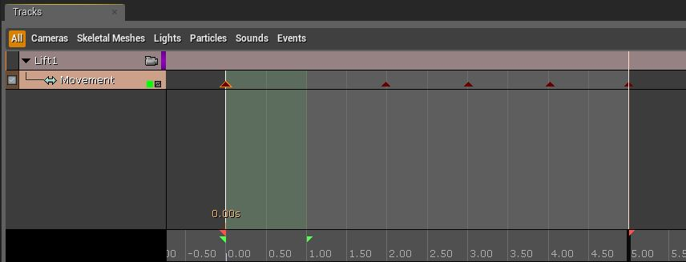

*注解：此操作将使电梯在“地面”位置停留一秒，然后序列循环，电梯再次上升。*

1. 返回 **主编辑器** 窗口，在 **World Outliner** 中选择 **Matinee Actor**。

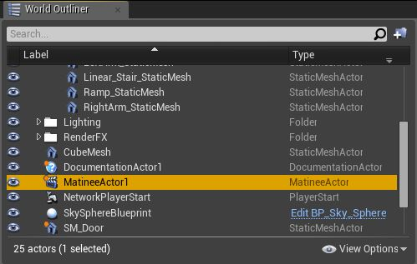

1. 前往 Matinee Actor 细节面板的 **Play** 部分，勾选 **Play on Level Load** 和 **Looping**。

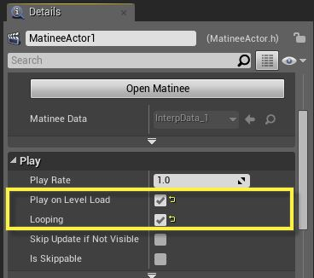

1. 如点击 **Play** 按钮在编辑器中进行游戏，则可以看到电梯重复上下移动，并在顶点和低点位置各暂停一秒。

使用弧线编辑器移动第二个电梯

在这步中，我们移动 **弧线编辑器（Curve Editor）** 中的关键帧，实现第二个电梯的移动。

1. 在 **World Outliner** 中选择 **Matinee Actor**，然后在 Details 面板中选择 **Open Matinee** 选项。

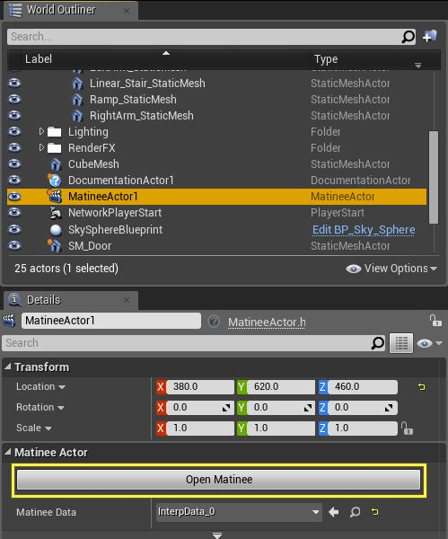

1. 最小化 Matinee 窗口，然后在关卡视口中选择创建的第三个方块，使其高亮。

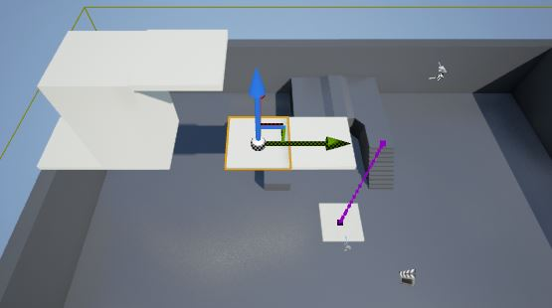

1. 返回 Matinee 编辑器，在 **Lift1** 群组下 **单击右键**，在快捷菜单中选择 **Add New Empty Group**。

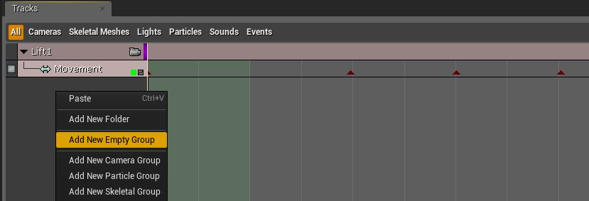

1. 在 **New Group Name** 框中为群组命名（在本例中将群组命名为 **Lift2**）。
2. 再次在 **Tracks 窗口** 中的群组（Lift2）上 **单击右键** 呼出快捷菜单，然后选择 **Add New Movement Track**。

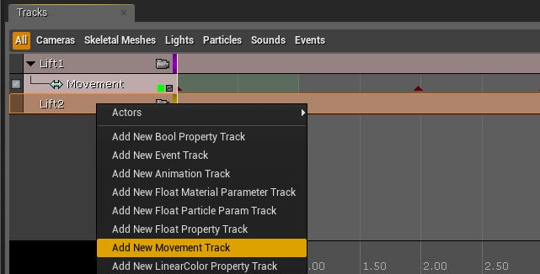

1. 在 **时间条** 上 **单击左键** 将其拖至 **2.00** 标记，然后按下 **Enter** 键添加一个新的 **关键帧**。

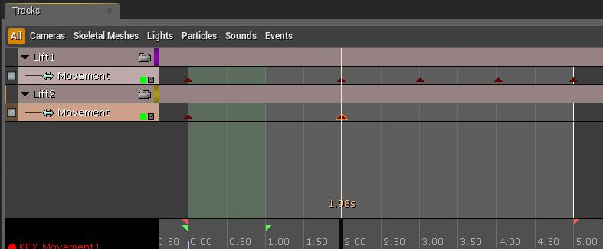

1. 最小化 Matinee 窗口，然后如下图所示在关卡视口中将电梯移至墙的另一边（上个平台的旁边）。

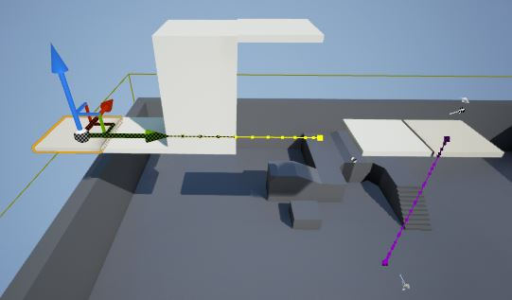

*注解：可以看到移动轨迹穿过了墙，我们将利用****弧线编辑器****进行修复。*

1. 选中 **2.00** 标记处的 **关键帧**，按下下图高亮的绿色小框旁的 **弧线编辑器** 框。

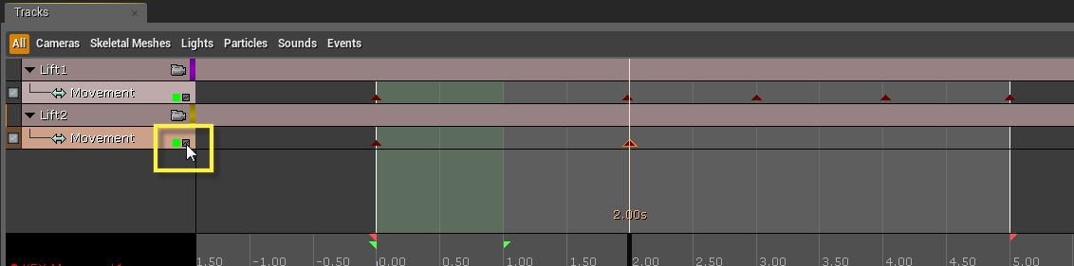

1. **弧线编辑器** 显示于上方窗口中，**移动轨迹** 中的 **弧线编辑器** 图标将高亮显示。

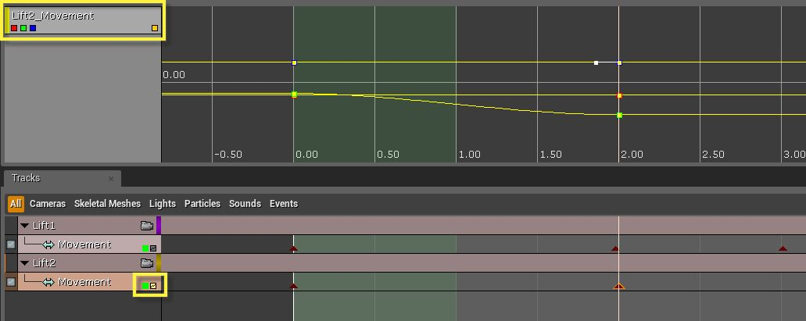

1. 将下图框中高亮的每个 **工具栏** 选项按下，使 **弧线编辑器** 便于观看。

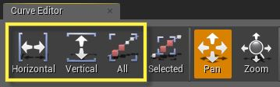

*注解：也可通过****鼠标滚轮向上滚动****或****向下滚动****对图表进行****放大****或****缩小****，便于观看。*

1. **右键单击** **Lift2 移动轨迹** **2.00** 标记处的 **关键帧**，选择快捷菜单中的 **Interp Mode** 和 **Curve (Break)**。

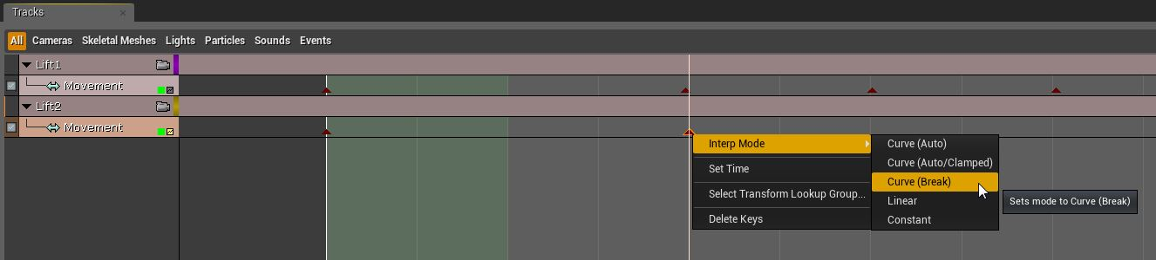

1. 在弧线编辑器窗口中，**左键单击** **2.00** 标记处的上部 **关键帧**。

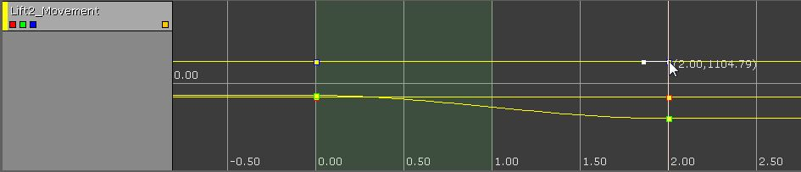

1. 在白色小框上 **单击左键**，向下拖动手把控件创建弧线。

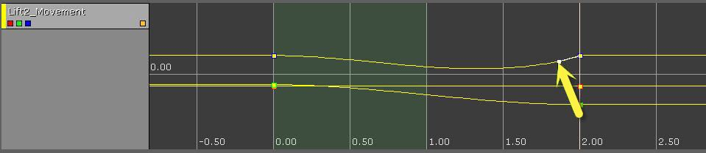

1. 在关卡视口中可以发现，上步操作已将 **移动路线** 弯曲。

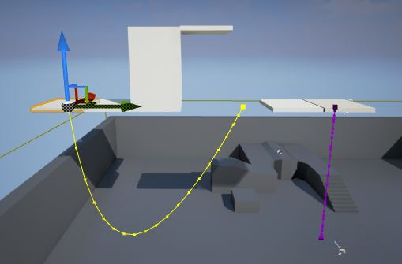

1. **左键单击** **0.00** 标记处的 **关键帧**，点击 **工具栏** 中的 **Break** 选项（下图 2 所示），然后向下移动白色小框（下图 1 所示）创建弧线。

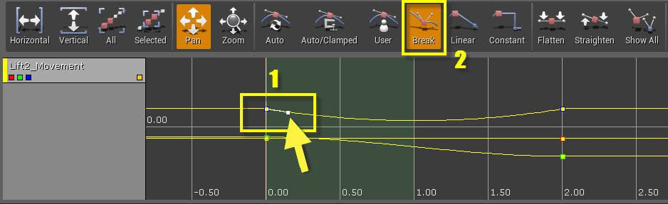

*注解：可在 0.00 和 2.00****关键帧****之间切换，并继续移动控件创建流畅的弧线。*

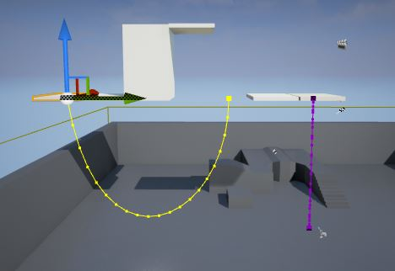

1. 在运动轨迹中，将 **时间条** 移至 **3.00** 和 **4.00** 标记处，然后分别在每处按下 **Enter** 键创建 **关键帧**。

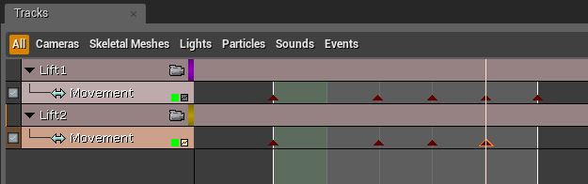

1. 选中第四个 **关键帧**，在关卡视口中将电梯移回其原始位置。

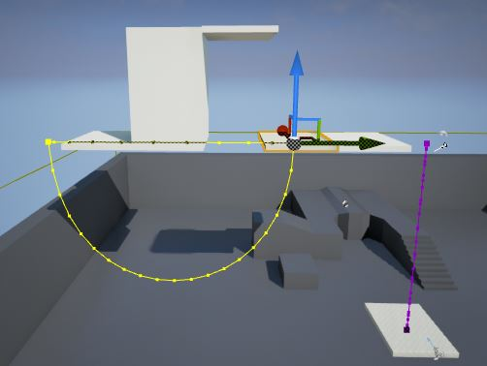

*注解：移动轨迹将再次穿过墙，因此需要按之前步骤调整其余****关键帧****的弧线。*

1. 在运动轨迹中，将 **时间条** 移至 **5.00** 标记处，然后按下 **Enter** 键创建最终的 **关键帧**。

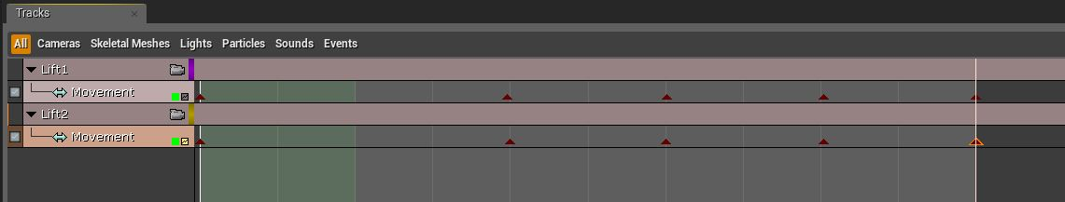

1. **右键单击** **3.00** 和 **4.00** 处的 **关键帧**，将两者设为使用 **Interp Mode** / **Curve(Break)** 选项。

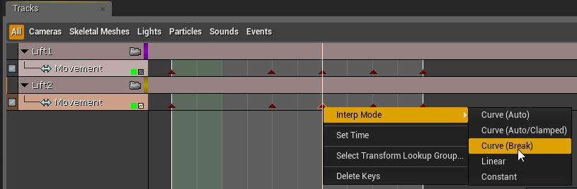

1. 在 **弧线编辑器** 中按之前的操作方式调整 **3.00** 和 **4.00** 处的 **关键帧**，创建如下图所示的弧线路径。

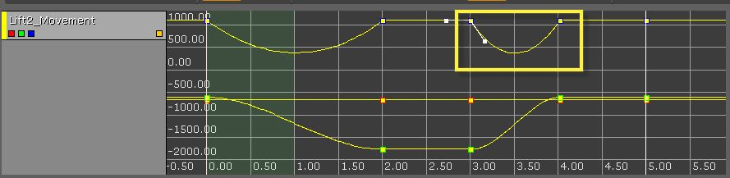

1. 反向移动路径现已完成。

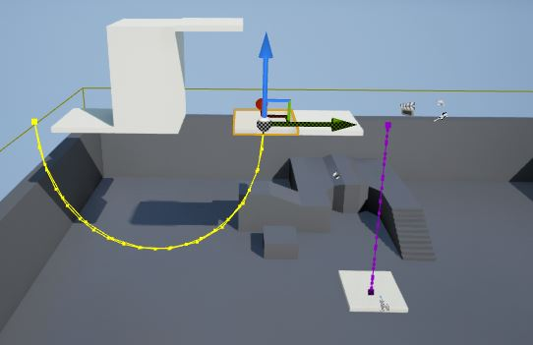

1. 从主编辑器工具栏点击 **Play** 按钮，可看到两个移动方式不同的电梯，其中一个拥有弧线路径。